Ein Dorf versorgt sich selbst

DW Datum 23.06.2015

Über die Energiewende wird in Deutschland viel diskutiert. Einige Experten glauben, dass bis 2050 der gesamte Strom aus erneuerbaren Energien kommen könnte. In einem Dorf in Brandenburg ist das schon jetzt Alltag.‎

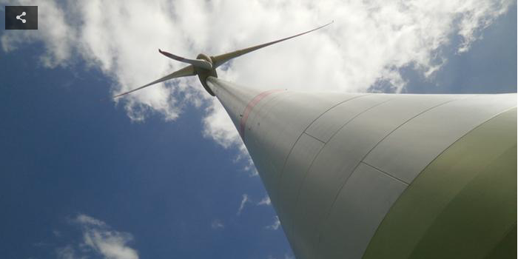

Im Dorf Feldheim, nicht weit von Berlin, leben 128 Einwohner. Das Besondere an dem kleinen Ort in Brandenburg ist: Die Bewohner versorgen sich selbst mit Strom – nur aus erneuerbaren Energie. Die Feldheimer sind sehr stolz auf das, was sie erreicht haben: „Es ist einzigartig, dass alle in so kurzer Zeit an Bord gekommen sind“, sagt die Ortsvorsteherin Petra Richter.

Es begann bereits 1995 mit dem Bau von Windkraftanlagen, die nach und nach erweitert wurden. Allein die neueste und größte kann mehr Strom produzieren, als das Dorf braucht. Später entstanden noch eine Biogas- und eine Solaranlage. So kann der Ort den größten Teil der produzierten Energie weiterverkaufen: „Ursprünglich war das Projekt nicht so geplant, wie es heute ist – es wuchs stetig“, sagt Kathleen Thompson, die in der Nähe wohnt und Führungen durch Feldheim anbietet.

Obwohl der Ort genug Energie produzierte, um sich selbst mit Energie zu versorgen, gab es bis 2010 ein Problem: Das Energieunternehmen E.ON wollte kein Stromnetz an das Dorf vermieten oder verkaufen. Die Feldheimer bauten daraufhin ein eigenes Netz, das durch die EU und die Dorfbewohner selbst finanziert wurde. Seitdem ist Feldheim energieautonom, wodurch auch die Strompreise um ein Drittel gesunken sind. Aber bisher können nur Hausbesitzer das Ortsnetz nutzen. Mieter müssen ihren Strom laut Gesetz weiter über das allgemeine Netz beziehen. Doch die Gemeinde hofft, dass sich das irgendwann ändert, sagt Thompson.

Durch die Aufmerksamkeit der Medien ist Feldheim auch zu einem Touristenziel geworden. Etwa 3000 Besucher, die sich für erneuerbare Energien interessieren, kommen pro Jahr hierher. Die australische Umwelt-Aktivistin Lyn Hovey war sehr beeindruckt: „Der Klimawandel ist etwas, das diese Generation lösen muss […]. Es liegt an den Menschen. Und so musst du es selbst in die Hand nehmen, und dir woanders abschauen, wie es funktioniert“, sagt sie.

## Glossar

* sich versorgen – selbst dafür sorgen, dass man bekommt, was man braucht
* Energiewende (f., nur Singular) – die Nutzung von → erneuerbaren Energien statt anderer Energiequellen wie z. B. Kohle zur Gewinnung von Strom
* erneuerbare Energien (f., hier nur Plural) – Energie aus Wasser, Wind oder Sonne
* einzigartig – so, dass es etwas nur einmal gibt
* an Bord kommen – hier umgangssprachlich für: bei etwas mitmachen
* Ortsvorsteher, -/Ortsvorsteherin, -nen – eine Art Bürgermeister/die Bürgermeisterin eines kleinen Ortes, der zu einem größeren gehört
* etwas erweitern – etwas vergrößern; etwas zu etwas dazubauen; etwas ausbauen
* Biogasanlage, -n (f.) – eine Anlage zur Gewinnung von Energie durch Gas aus biologischen Stoffen
* Solaranlage, -n (f.) – eine Anlage, mit der man aus Sonnenlicht Energie gewinnt
* ursprünglich – hier: am Anfang
* stetig – gleichmäßig über längere Zeit
* Unternehmen, - (n.) – die Firma
* etwas finanzieren – etwas bezahlen; für etwas Geld ausgeben
* autonom – selbstständig; von anderen unabhängig
* etwas beziehen – hier: etwas bekommen
* beeindruckt – so, dass etwas einen besonders positiven Eindruck auf jemanden macht
* Klimawandel (m., nur Singular) – die Tatsache, dass es auf der Erde wärmer wird
* Generation, -en (f.) – gemeint sind hier: die Menschen, die gerade leben
* an jemandem liegen – hier: jemandes Verantwortung sein; abhängig sein von jemandem
* etwas selbst in die Hand nehmen – umgangssprachlich für: etwas selber bestimmen/tun
* sich etwas ab|schauen – schauen, wie jemand etwas macht, um es dann auch so zu machen

## Fragen zum Text

1. Feldheim in Brandenburg …

a) betreibt verschiedene Anlagen zur Gewinnung von Strom aus erneuerbaren Energien.

b) produziert seit 1995 genug Strom, um den ganzen Ort zu versorgen.

c) hatte von Anfang an geplant, das erste energieautonome Dorf Deutschlands zu werden.

2. Was stimmt nicht?

a) Feldheim produzierte zwar genug Strom, durfte aber kein Netz von E.ON zur Versorgung nutzen.

b) Der Ort konnte mit Hilfe von finanziellen Mitteln der EU und aller Bewohner ein Stromnetz von E.ON kaufen.

c) Die Dorfbewohner organisierten den Bau eines eigenen Netzes, das nun den Ort mit Energie versorgt.

3. Welche Aussage steht im Text?

a) Seit 2010 sind die Stromkosten in Feldheim um ein Drittel gestiegen.

b) Feldheim kann alle Hausbesitzer über das Ortsnetz mit Strom versorgen.

c) Der Ort könnte bald genug Energie produzieren, um einen Teil weiterzuverkaufen.

4. Welcher Satz ist falsch? Wie die meisten Bewohner hofft Kathleen Thompson, dass …

a) sich das Energieversorgungsgesetz bald ändert.

b) das Energieversorgungsgesetz sich bald ändert.

c) dass bald sich das Energieversorgungsgesetz ändert.

5. Die australische Umwelt-Aktivistin Lyn Hovey kam nach Feldheim, …, wie Energieautonomie funktioniert.

a) um dort abzuschauen sich

b) um sich dort abzuschauen

c) sich abzuschauen dort

## Arbeitsauftrag

Feldheim ist durch seine Entwicklungen im Bereich erneuerbare Energien berühmt geworden. Kennt ihr ähnliche Projekte aus euren Ländern? Berichtet davon im Kurs.